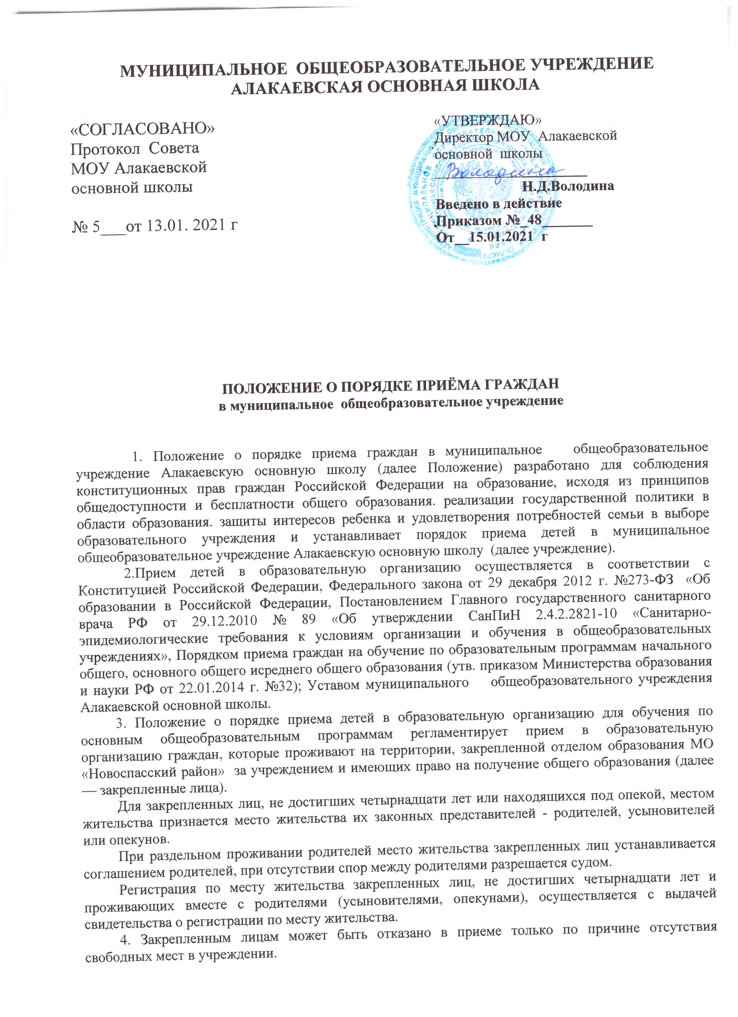

МУНИЦИПАЛЬНОЕ ОБЩЕОБРАЗОВАТЕЛЬНОЕ УЧРЕЖДЕНИЕ АЛАКАЕВСКАЯ ОСНОВНАЯ ШКОЛА
«УТВЕРЖДАЮ»
Директор МОУ Алакаевской основной школы _____________________
Н.Д.Володина Введено в действие
Приказом №_48_______
От__15.01.2021 г

«СОГЛАСОВАНО»
Протокол Совета
МОУ Алакаевской
основной школы

№ 5___от 13.01. 2021 г

ПОЛОЖЕНИЕ О ПОРЯДКЕ ПРИЁМА ГРАЖДАН
в муниципальное общеобразовательное учреждение

1. Положение о порядке приема граждан в муниципальное общеобразовательное учреждение Алакаевскую основную школу (далее Положение) разработано для соблюдения конституционных прав граждан Российской Федерации на образование, исходя из принципов общедоступности и бесплатности общего образования. реализации государственной политики в области образования. защиты интересов ребенка и удовлетворения потребностей семьи в выборе образовательного учреждения и устанавливает порядок приема детей в муниципальное общеобразовательное учреждение Алакаевскую основную школу (далее учреждение).
2.Прием детей в образовательную организацию осуществляется в соответствии с Конституцией Российской Федерации, Федерального закона от 29 декабря 2012 г. №273-ФЗ «Об образовании в Российской Федерации, Постановлением Главного государственного санитарного врача РФ от 29.12.2010 № 89 «Об утверждении СанПиН 2.4.2.2821-10 «Санитарно-эпидемиологические требования к условиям организации и обучения в общеобразовательных учреждениях», Порядком приема граждан на обучение по образовательным программам начального общего, основного общего исреднего общего образования (утв. приказом Министерства образования и науки РФ от 22.01.2014 г. №32); Уставом муниципального общеобразовательного учреждения Алакаевской основной школы.
3. Положение о порядке приема детей в образовательную организацию для обучения по основным общеобразовательным программам регламентирует прием в образовательную организацию граждан, которые проживают на территории, закрепленной отделом образования МО «Новоспасский район» за учреждением и имеющих право на получение общего образования (далее — закрепленные лица).
Для закрепленных лиц, не достигших четырнадцати лет или находящихся под опекой, местом жительства признается место жительства их законных представителей - родителей, усыновителей или опекунов.
При раздельном проживании родителей место жительства закрепленных лиц устанавливается соглашением родителей, при отсутствии спор между родителями разрешается судом.
Регистрация по месту жительства закрепленных лиц, не достигших четырнадцати лет и проживающих вместе с родителями (усыновителями, опекунами), осуществляется с выдачей свидетельства о регистрации по месту жительства.
4. Закрепленным лицам может быть отказано в приеме только по причине отсутствия свободных мест в учреждении.
В случае отказа в предоставлении места в образовательной организации родители (законные представители) для решения вопроса об устройстве ребенка в другую образовательную организацию учреждение обращаются в отдел образования МО «Новоспасский район».
5. Приём закрепленных лиц в образовательную организацию на обучение по основным общеобразовательным программам за счет средств бюджетных ассигнований федерального бюджета, бюджетов субъектов Российской Федерации и местных бюджетов проводится на общедоступной основе, без вступительных испытаний (процедур отбора).
6. Прием иностранных граждан лиц без гражданства, в том числе соотечественников за рубежом, в учреждение для обучения„по основным общеобразовательных программам за счет средств соответствующего бюджета бюджетной системы Российской Федерации осуществляется в соответствии с настоящим Положением и международными договорами Российской Федерации, а также Федеральным законом от 29 декабря 2012 г. №273-ФЗ «Об образовании в Российской Федерации».
7. С целью ознакомления родителей (законных представителей) обучающихся с уставом образовательной организации, лицензией на осуществление образовательной деятельности, со свидетельством о государственной аккредитации учреждения, образовательными программами, распорядительным актом отдела образования МО «Новоспасский район» о закрепленной территории, издаваемым не позднее 1 февраля текущего года и гарантирующим прием всех закрепленных лиц и соблюдение санитарных норм и правил, другими документами, регламентирующими организацию образовательного процесса, учреждение размещает копии указанных документов на информационном стенде и в сети Интернет на официальном сайте учреждения.
8. С целью проведения организованного приема в первый класс закрепленных лиц учреждение не позднее 10 календарных дней с момента издания распорядительного акта о закрепленной территории размещает на информационном стенде, на официальном сайте учреждения, информацию о количестве мест в первых классах; не позднее 1 июля - информацию о наличии свободных мест для приема детей, не зарегистрированных на закрепленной территории.
9. Прием граждан в учреждение осуществляется по личному заявлению родителей (законных представителей) ребенка при предъявлении оригинала документа, удостоверяющего личность родителя (законного представителя), либо оригинала документа, удостоверяющего личность иностранного гражданина и лица без гражданства в Российской Федерации.
Получение начального общего образования начинается по достижении детьми возраста 6 лет и 6 месяцев при отсутствия противопоказаний по состоянию здоровья, но не позже достижения ими возраста 8 лет. По заявлению родителей (законных представителей) детей разрешается прием детей в образовательную организацию на обучение по образовательным программам начального общего образования в более раннем или более позднем возрасте.
Учреждение может осуществлять прием указанного заявления в форме электронного документа с использованием информационно-телекоммуникационных сетей общего пользования.
В заявлении родителями (законными представителями) ребенка указываются следующие сведения:
а) фамилия, имя, отчество (последнее - при наличии) ребенка;
б) дата и место рождения ребенка;
в) фамилия, имя, отчество (последнее - при наличии) родителей (законных представителей) ребенка;
г) адрес места жительства ребенка, его родителей (законных представителей);
д) контактные телефоны родителей (законных представителей) ребенка.
Родители (законные представители) закрепленных лиц, зарегистрированных по месту жительства или по месту пребывания, дополнительно предъявляют оригинал свидетельства о рождении ребенка или документ, подтверждающий родство заявителя, свидетельство о регистрации ребенка по месту жительства или по месту пребывания на закрепленной территории или документ, содержащий сведения о регистрации ребенка по месту жительства или по месту пребывания на закрепленной территории;
родители (законные представители) детей, не проживающих на закрепленной территории, дополнительно предъявляют свидетельство о рождении ребенка.
Родители (законные представители) детей, являющихся иностранными гражданами или лицами без гражданства, дополнительно предъявляют документ, подтверждающий родство заявителя (или законность представления прав ребенка), и документ, подтверждающий право заявителя на пребывание в Российской Федерации.
Иностранные граждане и лица без гражданства все документы представляют на русском языке или вместе с заверенным в установленном порядке переводом на русский язык.
Копии предъявляемых при приеме документов хранятся в учреждении на время обучения ребенка.
10. Родители (законные представители) детей имеют право по своему усмотрению представлять другие документы.
11. При приеме в первый класс в течение учебного года или во второй и последующий классы родители (законные представители) обучающегося дополнительно представляют личное дело обучающегося, выданное учреждением, в котором он обучался ранее.
При приеме в учреждение для получения среднего общего образования представляется аттестат об основном общем образовании установленного образца.
12. Требование предоставления других документов в качестве основания для приема детей в учреждение не допускается.
13. Факт ознакомления родителей (законных представителей) ребенка с лицензией на осуществление образовательной деятельности, свидетельством о государственной аккредитации, уставом учреждения фиксируется в заявлении о приеме и заверяется личной подписью родителей (законных представителей) ребенка.
Подписью родителей (законных представителей) ребенка фиксируется также согласие на обработку их персональных данных и персональных данных ребенка в порядке, установленном законодательством Российской Федерации.
14. Прием заявлений в первый класс учреждений для закрепленных лиц начинается не позднее 1 февраля и завершается не позднее 30 июня текущего года.
Зачисление в учреждение оформляется приказом руководителя учреждения в течение 7 рабочих дней после приема документов.
Для детей, не проживающих на закрепленной территории, прием заявлений в первый класс начинается с 1 июля текущего года до момента заполнения свободных мест, но не позднее 5 сентября текущего года.
Если приём в первый класс всех детей, зарегистрированных на закрепленной территории, завершён, учреждение вправе осуществлять прием детей, не зарегистрированных на закрепленной территории, ранее 1 июля.
15. При приеме на свободные места граждан, не зарегистрированных на закрепленной территории, преимущественным правом обладают граждане, имеющие право на первоочередное предоставление места в учреждении в соответствии с законодательством Российской Федерации и нормативными правовыми актами субъектов Российской Федерации.
16. Дети с ограниченными возможностями здоровья принимаются на обучение по адаптированной основной общеобразовательной программе только с согласия их родителей (законных представителей) и на основании рекомендаций психолого-медико-педагогической комиссии.
17. Документы, представленные родителями (законными представителями) детей, регистрируются в журнале приема заявлений. После регистрации заявления родителям (законным представителям) детей выдается расписка в получении документов, содержащая информацию о регистрационном номере заявления о приеме ребенка в учреждение, о перечне представленных документов. Расписка заверяется подписью должностного лица учреждения, ответственного за прием документов, и печатью учреждения.
18. Распорядительные акты учреждения о приеме детей на обучение размещаются на информационном стенде учреждения в день их издания.
19. На каждого ребенка, зачисленного в учреждение, заводится личное дело, в котором хранятся все сданные документы.

